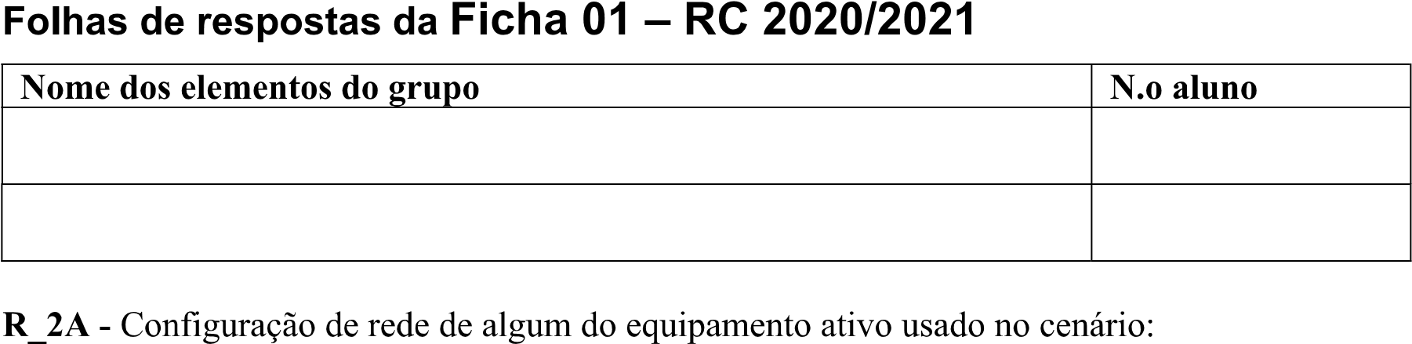

2019232272

2019220216

Tomás Mendes

Alexandre Andrade

|  |  |  |
| --- | --- | --- |
|  |  |  |
|  | 10.20.1.126 | 255.255.255.128 (/25) |
|  | 192.136.192.1 | 255.255.224.0 (/19) |
|  | 193.136.224.1 | 255.255.224.0 (/19) |
|  | 193.136.192.2 | 255.255.224.0 (/19) |
|  | 193.136.224.2 | 255.255.224.0 (/19) |
|  | 10.30.1.254 | 255.255.255.0 (/24) |

|  |  |  |
| --- | --- | --- |
|  |  |  |
|  | 10.20.1.1 | 10.30.1.1 |
|  | 255.255.255.128(/25) | 255.255.255.0(/24) |
|  | 10.20.1.126 | 10.30.1.254 |

|  |  |
| --- | --- |
|  |  |
|  | 10.20.1.0/25 |
|  | 255.255.255.128 |
|  | 10.20.1.127 |
|  | 10.20.1.1 - 10.20.1.126 |

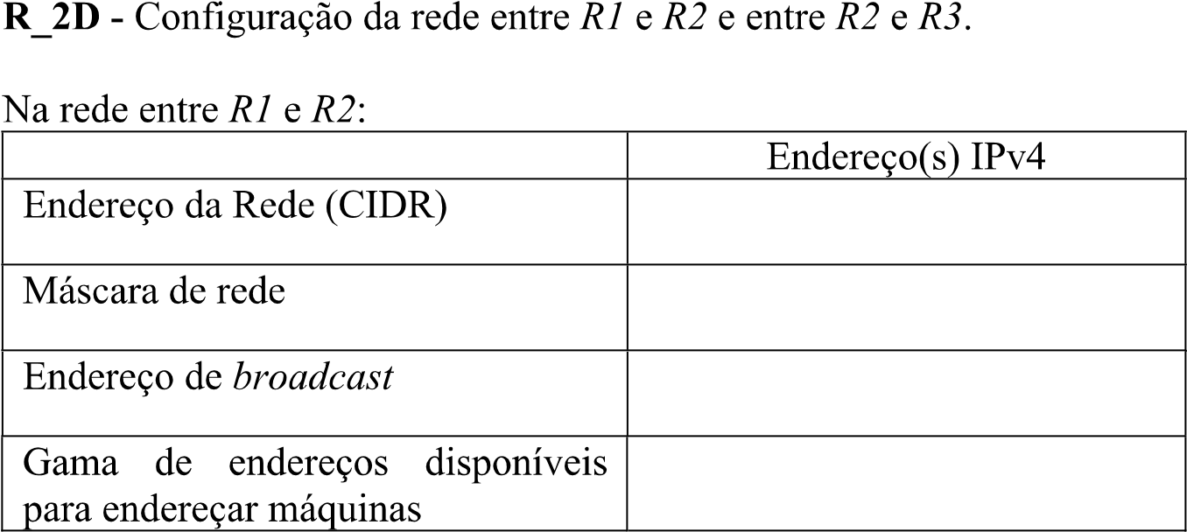

193.136.192.0

193.136.223.255

255.255.224.0

193.136.192.1 - 193.136.223.254

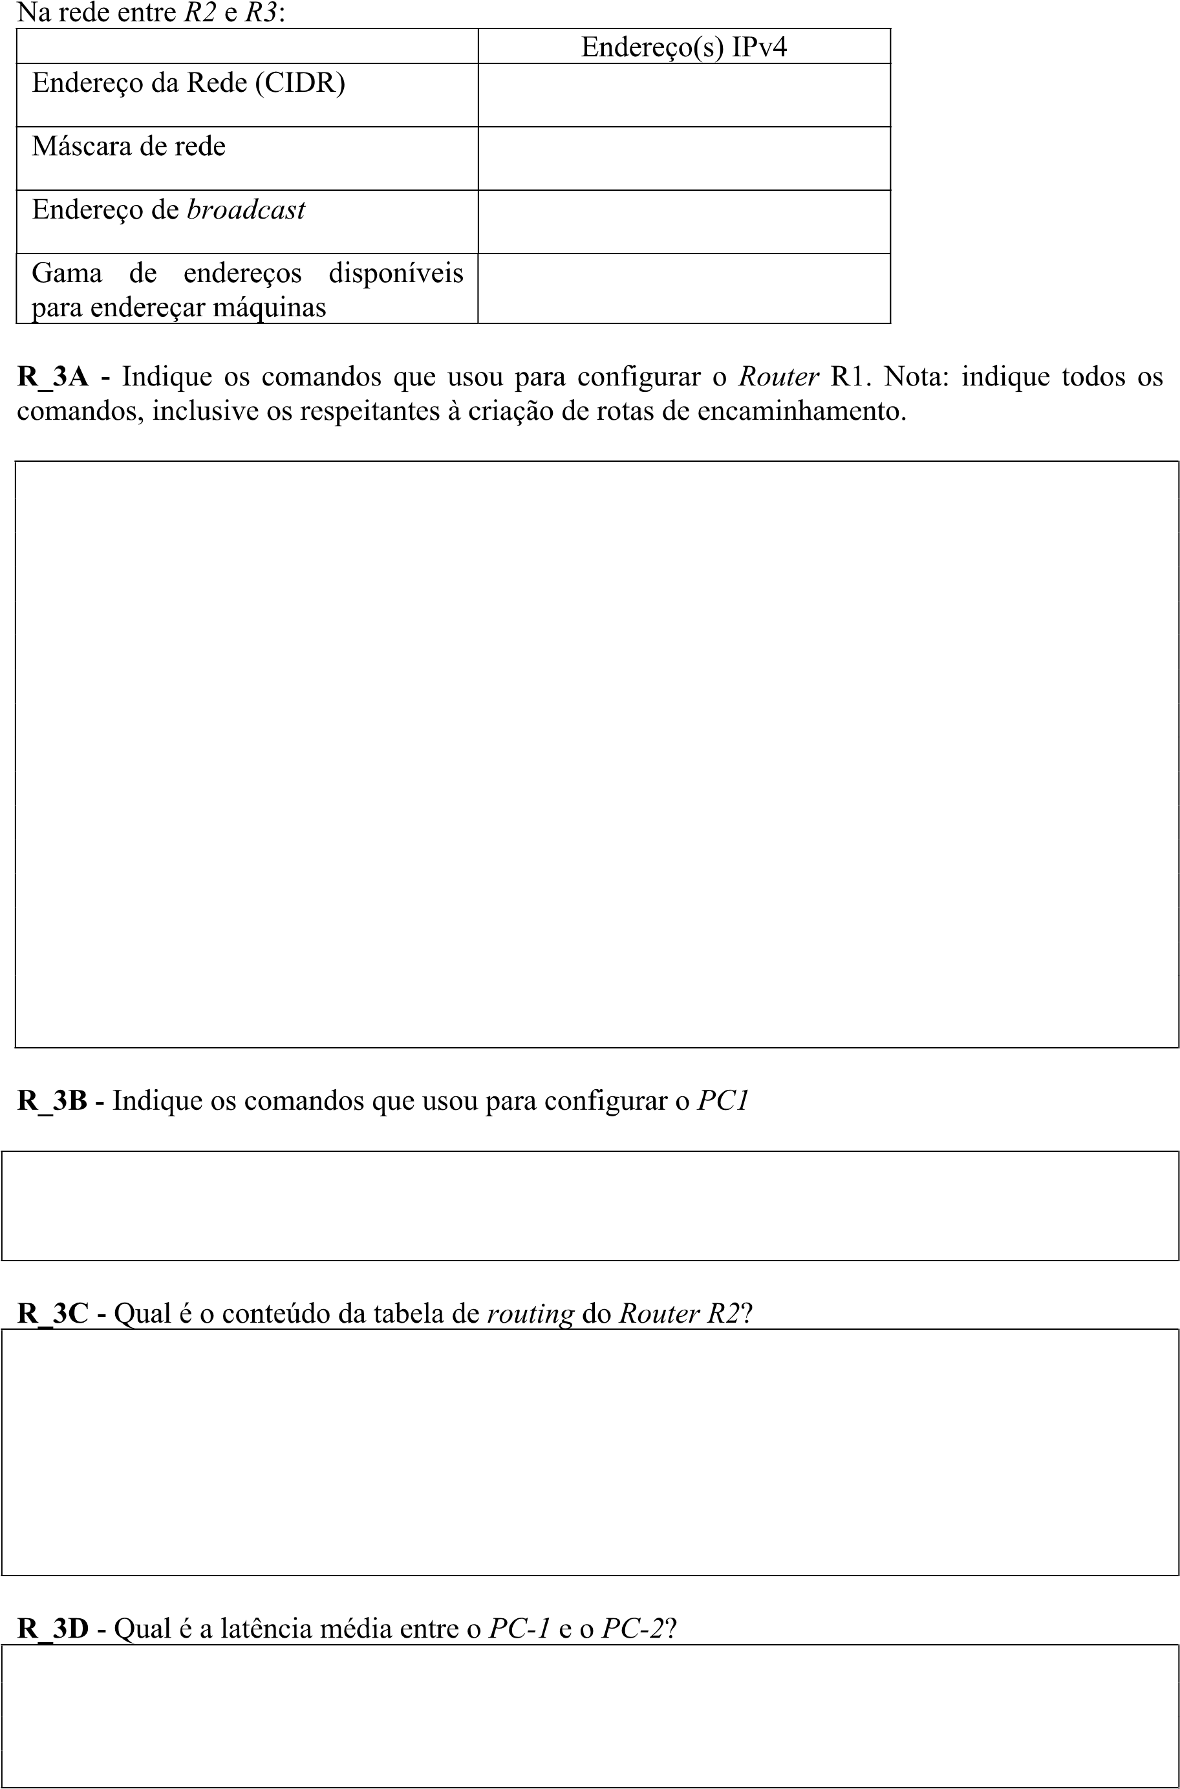

37,566 ms

S 10.30.1.0/24 [1/0] via 193.136.224.2  
S 10.20.1.0/25 [1/0] via 193.136.192.1  
C 193.136.192.0/19 is directly connected, FastEthernet1/0  
C 193.136.224.0/19 is directly connected, Ethernet0/0

PC1#ip 10.20.1.1/25 10.20.1.126

R1#config terminal  
R1(config)#interface e0/0  
R1(config-if)#ip address 10.20.1.126 255.255.255.128  
R1(config-if)#no shutdown  
R1(config-if)#exit  
R1(config)#interface f1/0  
R1(config-if)#ip address 193.136.192.1 255.255.224.0  
R1(config-if)#no shutdown  
R1(config-if)#exit  
R1(config)#ip route 193.136.224.0 255.255.224.0 193.136.192.2  
R1(config)#ip route 10.30.1.0 255.255.255.0 193.136.224.2  
R1(config)#exit

193.136.224.1 - 193.136.255.254

193.136.255.255

255.255.224.0

193.136.224.0

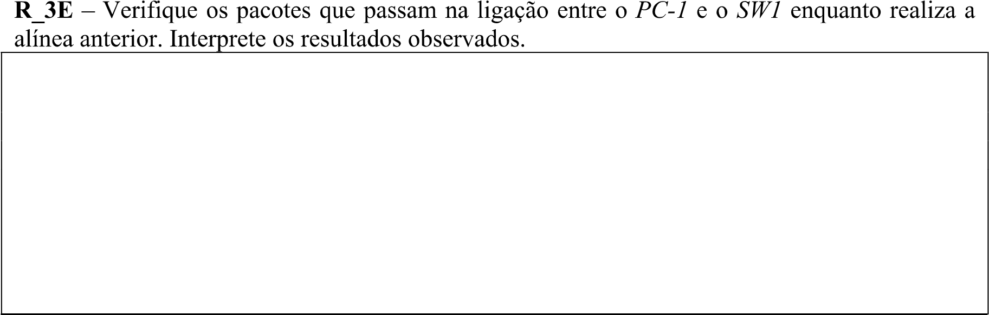

Sempre que o PC1 comunica com qualquer dispositivo da rede, os pacotes passam pelo SW1, logo ao capturarmos os pacotes desta ligação visualizamos todos os pacotes que têm como partida e como chegada o PC1. Podemos verificar que para pacote enviado há um request, do ponto de partida e um reply do ponto de chegada. Logo, concluimos que a comunicação é bi-lateral.